Интеграция образовательных модулей: «Познавательное развитие», «Речевое развитие», «Физическое развитие», «Социально-коммуникативное развитие», «Художественно-эстетическое развитие».
Цель:
Формирование умения слушать сказки, имитировать движения животных.
Задачи:
-Разнообразить содержание, методы и приемы работы с детьми по стимулированию речевой деятельности с использованием различных видов театра.
-Пополнить развивающую предметно-пространственную среду ДОУ атрибутами для организации театрализованной деятельности.
-Развивать творческие способности через театральную деятельность.
-Прививать умение детей внимательно слушать воспитателя, понимать задаваемые вопросы, отвечать на них по просьбе воспитателя, повторять несложные фразы, эмоционально откликаться на происходящее.
-Правильно произносить гласные звуки в звукоподражаниях.
-Активизировать и обогащать словарный запас детей.
Материалы и оборудование: Макеты деревьев, мягкая игрушка белки, звери из настольного театра: мышка, лягушка, зайчик, лисичка, волчок, мишка, маски этих зверей. Мостик- бревно, камушки, модульный домик из геометрических фигур, магнитофон (физминутка)
Ход занятия:
Мотивация:
Дети сидят на полянке
Воспитатель: Дети вы любите слушать сказки?
Воспитатель: Вы, хотите встретиться со сказкой?
Дети: Да!
Воспитатель: Хорошо, но, чтобы попасть в сказку, нужно быть ловкими и сильными. Поскорейка детвора, на зарядку нам пора.
Зарядка:
Сели — встали, сели — встали.
До земли рукой достали.
Ножками потопали,
Ручками похлопали.
После упражнения воспитатель обращает внимание детей на дерево, которое стоит недалеко. На нём сидит белочка, воспитатель приглашает детей посмотреть, что там? Дети вместе с воспитателем подходят к дереву.
Воспитатель: Дети, посмотрите, мне кажется, что на дереве кто – то спрятался? (воспитатель незаметно берет белочку и показывает детям)
- Белочка, как ты здесь оказалась?
Белка: Я услышала, что кто-то пришел, и решила посмотреть.
Воспитатель: Дети спросим у белочки, а где живут ее соседи?
Белка: Они живут в сказке, вон в том лесу (показывает на другой стол, где стоит лес и домик – фигурки из настольного театра)
Воспитатель: А как нам туда попасть?
Белка: Я вам помогу! Нужно пройти по бревну, перепрыгнуть через ручей и пройти по камушкам.
(Дети проходят по бревну, перепрыгивают через ручей - ленту, аккуратно перешагивают с камушка на камушек и останавливаются у стола)
Воспитатель: Вот мы и пришли в лес. (сели на стульчики полукругом перед столом).
Дети, как вы думаете, что это? (Воспитатель показывает на домик)
Дети: Домик.
Воспитатель: Как он называется?
Дети: Теремок.
(Если дети затрудняются ответить, воспитатель помогает)
(Артикуляционная гимнастика «Теремок»).
Стоит в поле Теремок.
Из трубы идёт дымок «Бы-бы-бы»
Идёт дым из трубы «Бы-бы-бы».
(Повторить несколько раз, приглашая детей к подражанию)
Воспитатель: Теремок стоит в лесу, в лесу живут разные звери. Белочка, расскажи, какие звери живут в лесу?
Белка: Ответ на ваш вопрос, вот в этом мешке, а мне пора уходить. (Воспитатель незаметно прячет игрушку).
Воспитатель: Дети, посмотрим, что нам принесла белочка? (Достаёт мышку – фигурку из настольного театра и ставит рядом с теремком)
(Психогимнастика «Лесные звери»)
- Живет в лесу мышка – норушка.
-Пи-пи-пи! (Дети пищат).
-Как пищит мышка – норушка? (Все дети подражают мышке)
-Ещё живет в лесу (достаёт лягушку). Лягушка-квакушка, ква-ква-ква.(все вместе)
-Жил зайчик – попрыгайчик (достает зайчика). Покажите, как скачет зайчик. (дети все прыгают)
-Жила лисичка-сестричка (достаёт из мешка). Как бегает лисичка?
-Жил волчок - серый бочок (достаёт из мешка фигурку) Как воет волк? (У-У-У-У)
-Жил медведь – косолапый, как он рычит? (Э-э-э-э). А как медведь - косолапый переваливается? (Дети изображают медведя)
Все фигурки зверей располагаются у теремка.
Воспитатель: У нас есть мышка – норушка, лягушка – квакушка, и зайчик - попрыгайчик, лисичка - сестричка, волчок – серый бочок, мишка косолапый. В какой сказке они живут?
Дети: Эти звери живут в сказке «Теремок». (Если дети затрудняются с ответом, воспитатель им помогает)
Воспитатель: Дети, расскажем все вместе сказку «Теремок».
Дети: Да!
Воспитатель: Кто хочет быть мышкой – норушкой? лягушкой – квакушкой? и т.д.
Детям одевают маски зверей. Дети в масках садятся на свои стульчики.
Воспитатель: Всем на удивление начинаем представление! (Теремок стоит из мягких геометрических модулей)
Воспитатель: Стоит в лесу Теремок. Прибежала к Теремку мышка – норушка. (Ребёнок в маске мышки подходит к теремку) Тук-тук-тук, кто в теремочке живет? Никто не ответил. И стала в нём жить мышка.
Прискакала к теремку лягушка – квакушка, ква-ква. Пустите меня в дом! – Иди! – отвечает мышка. (Воспитатель произносит текст сказки, а ребёнок имитирует движение лягушки и произносит отдельные слова или целиком говорит сам от лица своего персонажа)
Прискакал зайчик - побегайчик: «Тук-тук, откройте дверь! Пустите меня в теремок!» - «Иди!»
Прибежала к теремку лисичка – сестричка: «Тук-тук, откройте дверь! Пустите меня в теремок!» - «Иди!»
Прибежал к теремку волк - зубами щёлк: «Тук-тук, откройте дверь! Пустите меня в теремок!» - «Иди!»
Последним притопал косолапый медведь и зарычал: «Э-э-э-э! Откройте дверь, пустите меня в теремок!» - «Иди!». Лез, лез медведь, никак не залезет.
Говорит: «Я лучше на крыше жить буду!» Полез он на крышу и бах! – развалил теремок!
Воспитатель:
Развалился теремок
По бревнышкам, по доскам,
Разбежались все зверюшки
По лесам, по кустам
А потом подумали и решили:
Вместе мы хорошо жили,
Нечего прыгать и скакать,
Надо стройку начинать
Мы построим новый теремок
Большой до небес
Чтобы Мишенька влез
Заживем весело
Заживем дружно
И ребятам, и зверятам
Это очень нужно! (строим из мягких геометрических модулей новый теремок)
Воспитатель: Дети, посмотрите, какой замечательный теремок у нас получился! Теперь нашим зверям есть где жить!
Рефлексия:
Артистами наши детки побывали, сказку показали!
Артисты и гости были хороши,
А теперь Мишка приглашает всех детей поиграть от души!
Физкультминутка «Медведюшка»
Мишка косолапый
Манит деток лапой
Приглашает погулять
В догонялки поиграть.
Воспитатель: На этом наше сказка окончена. Молодцы ребята!

Приложение

Детки на лужайке.
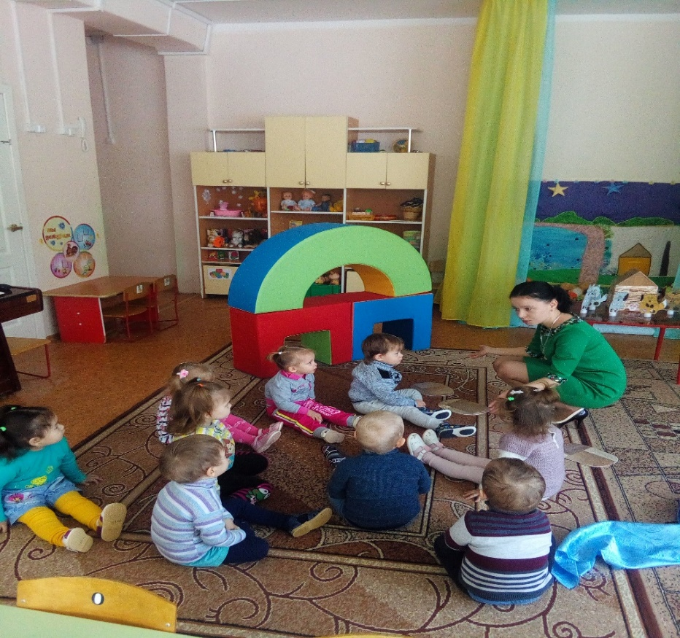
На зарядку становись!
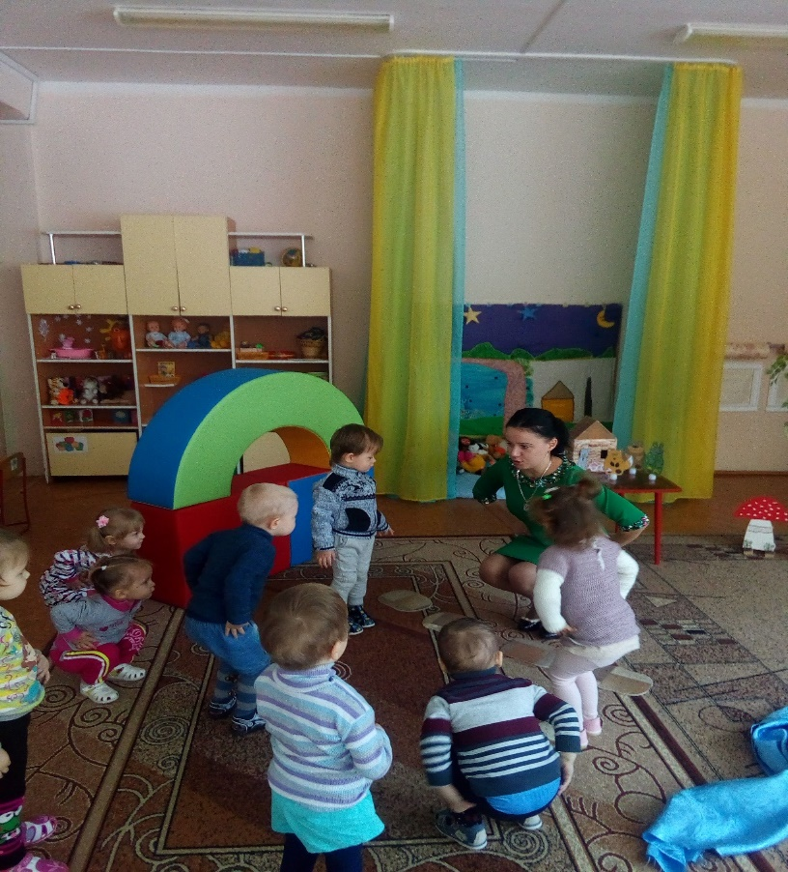

В гости белочка пришла.
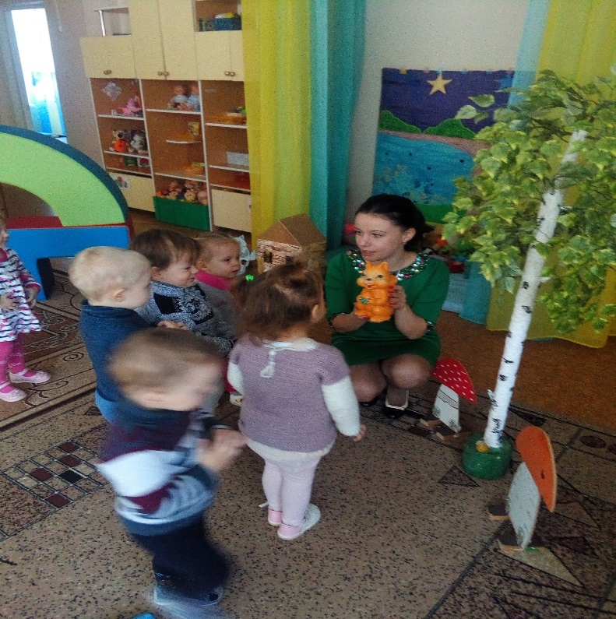

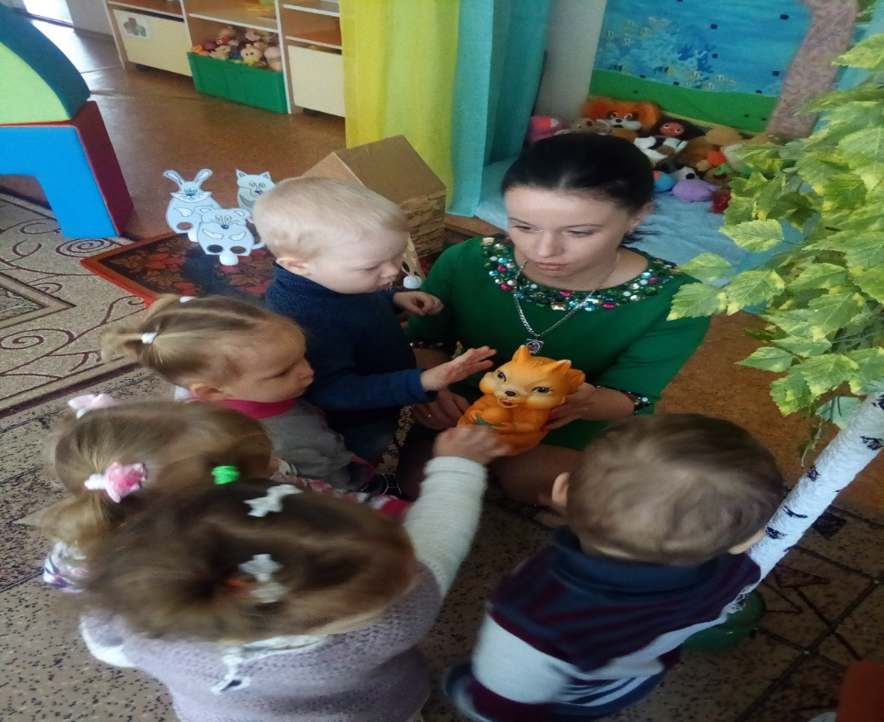

По мостику, по мостику шагают наши ножки.
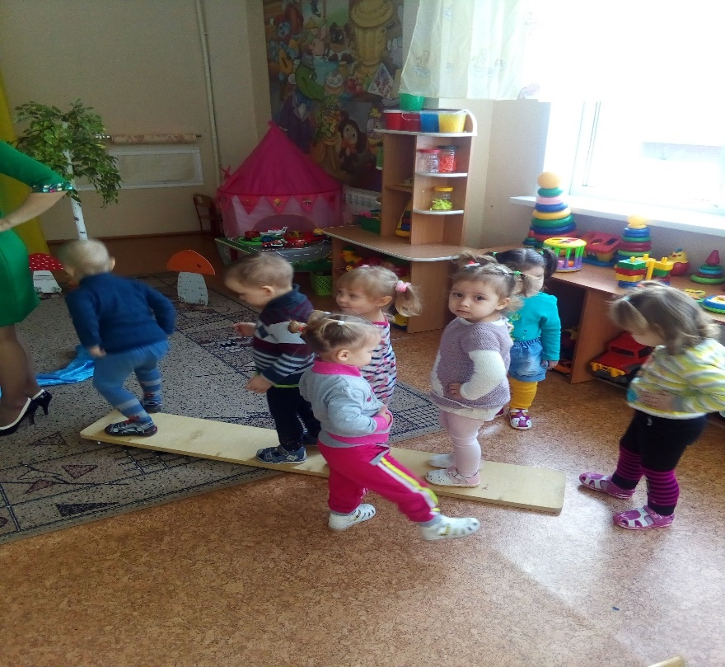
Через ручеек.
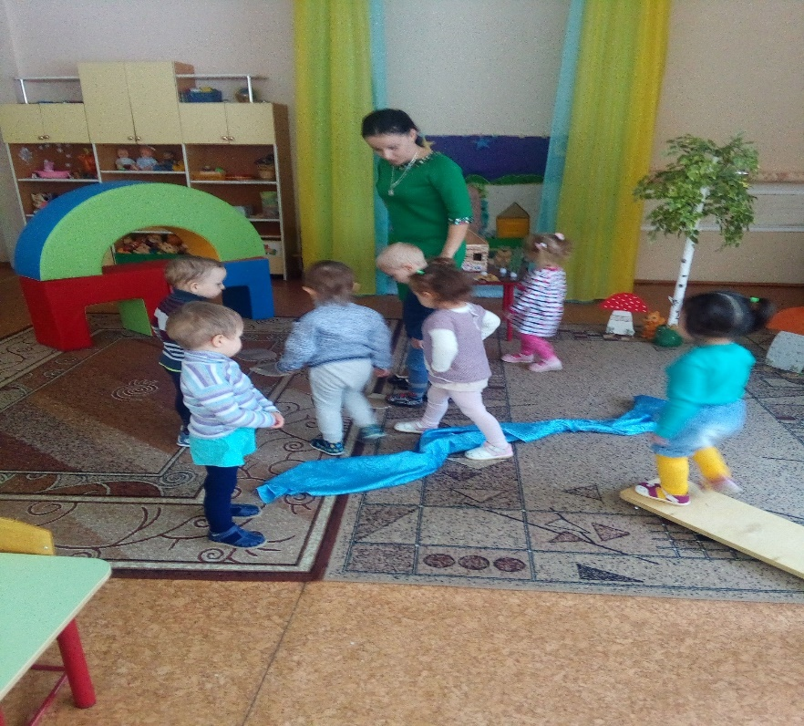

А пока –пока-по камушкам.
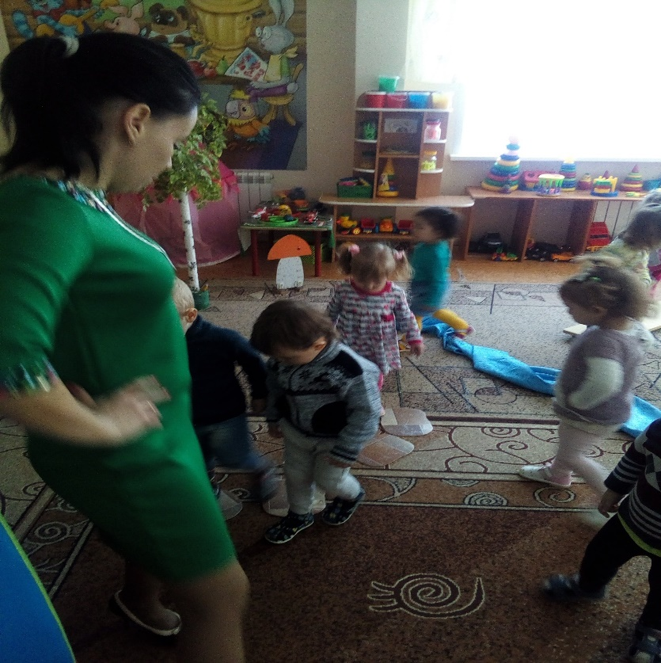
Терем, Теремок кто в Тереме живет.
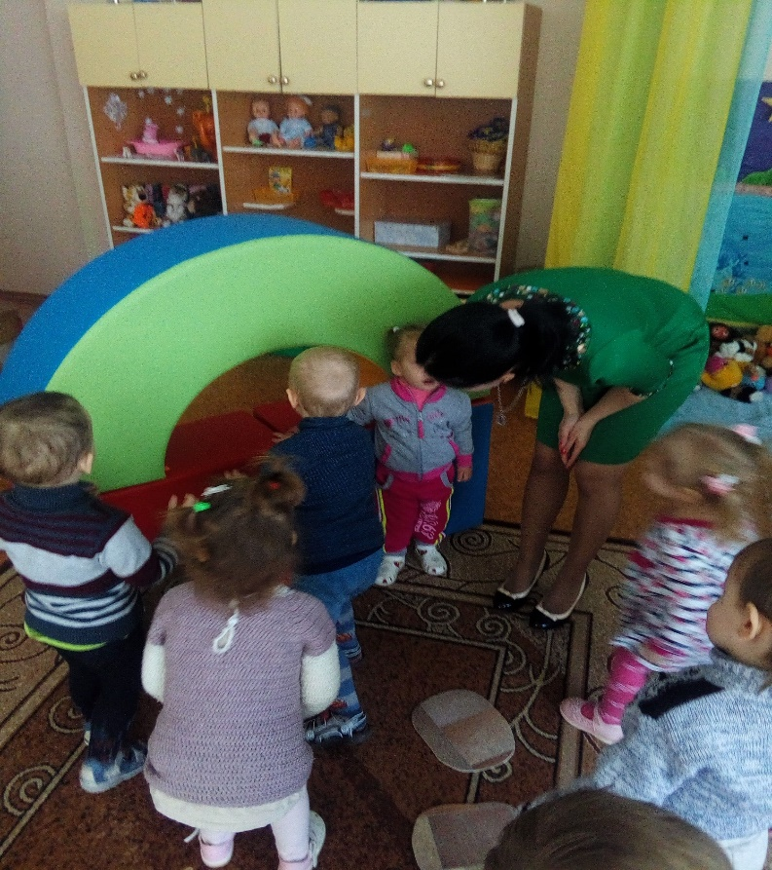

Мышка норушка.
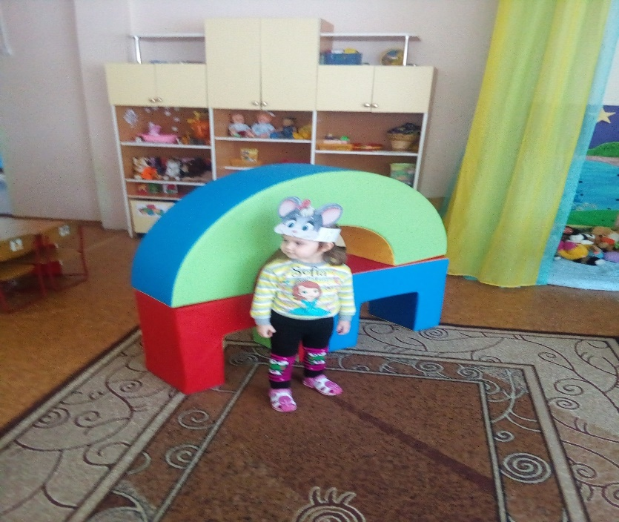
Лягушка квакушка.
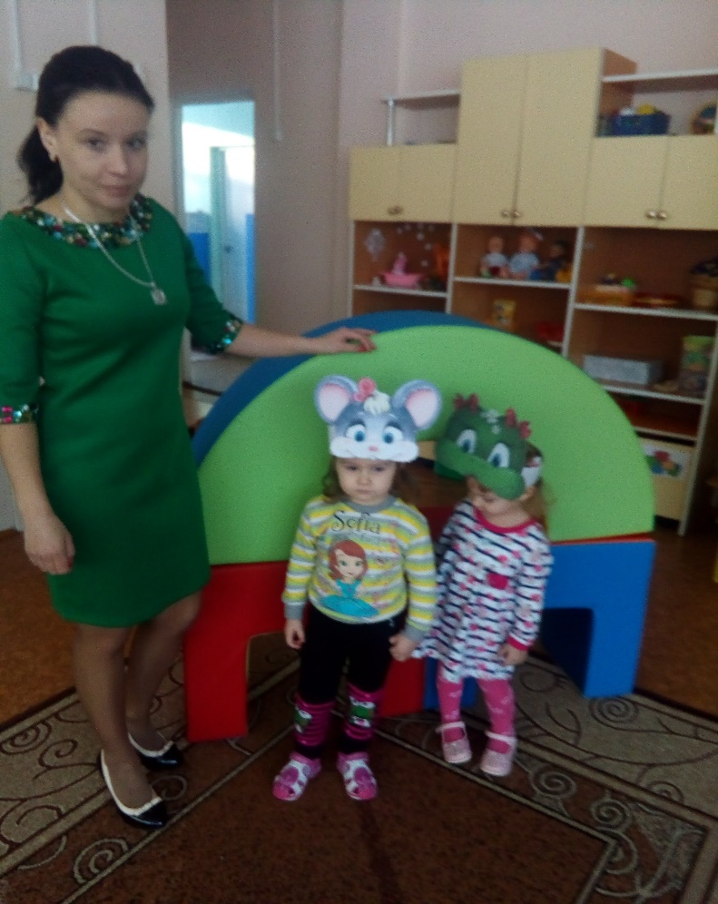

Зайка попрыгайка.
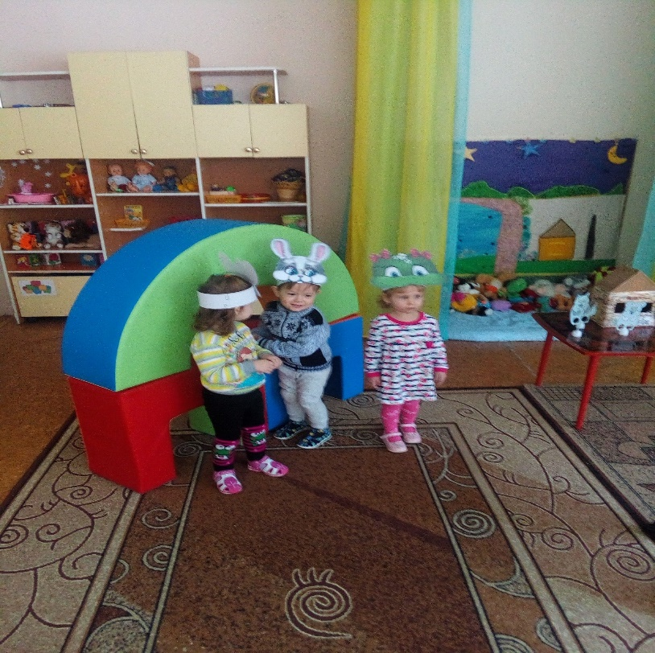

Лисичка сестричка.
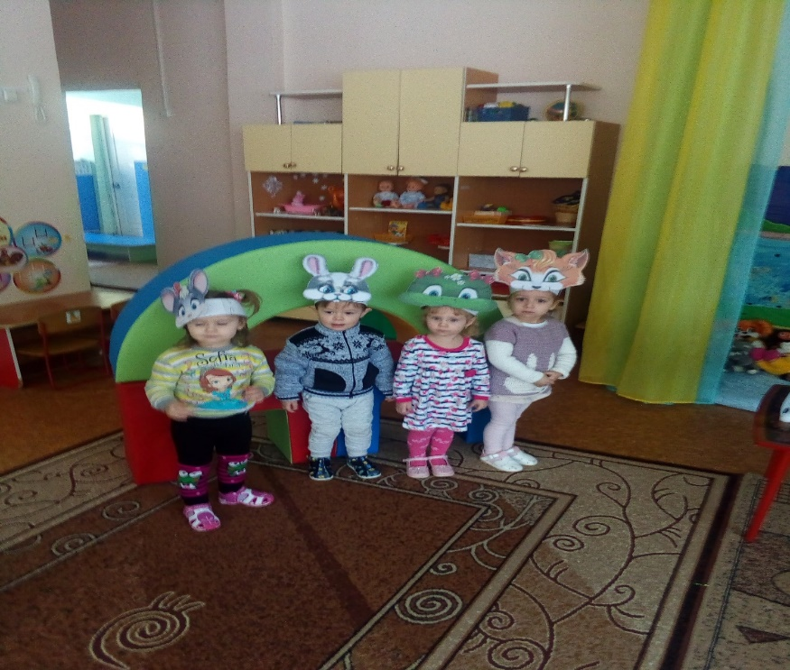

Волчок серый бочок.
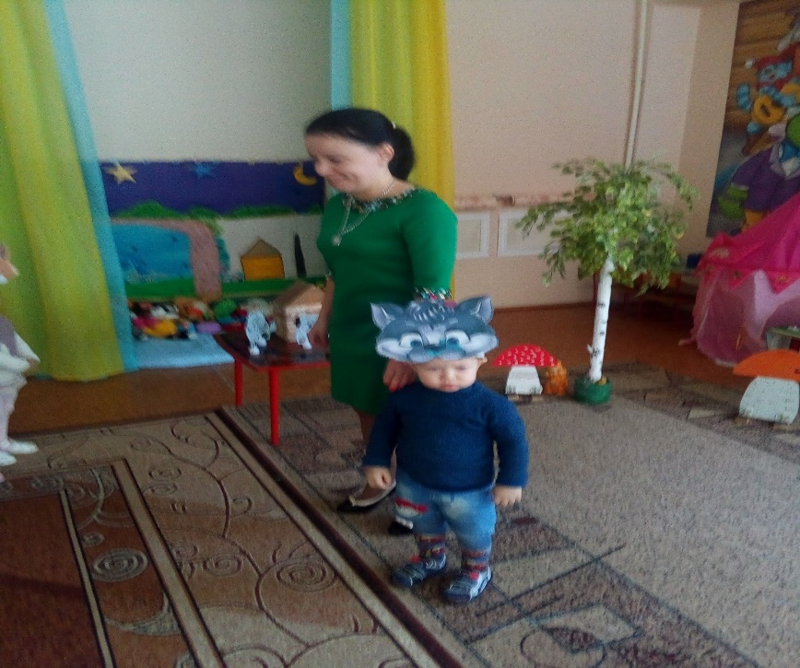
Мишка косолапый
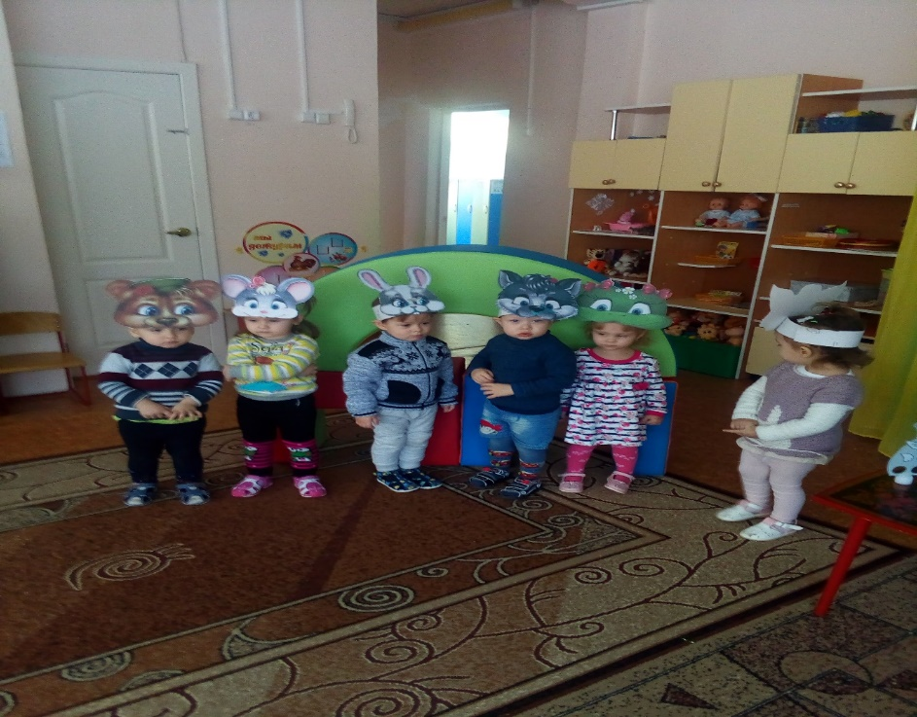

Сломался Теремок.
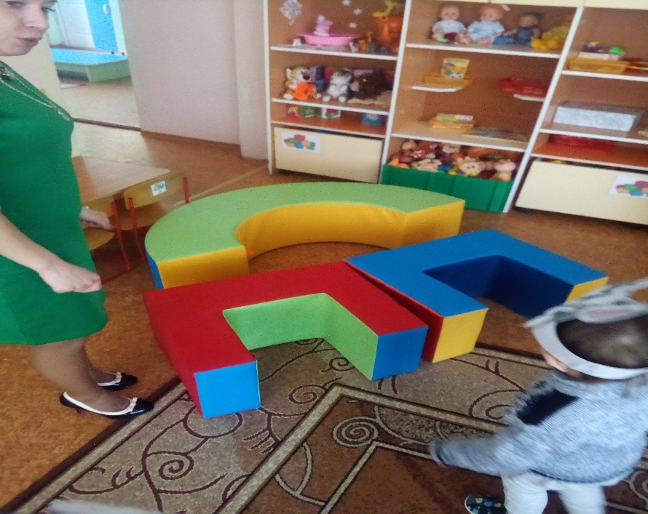
Строим, строим Теремок.
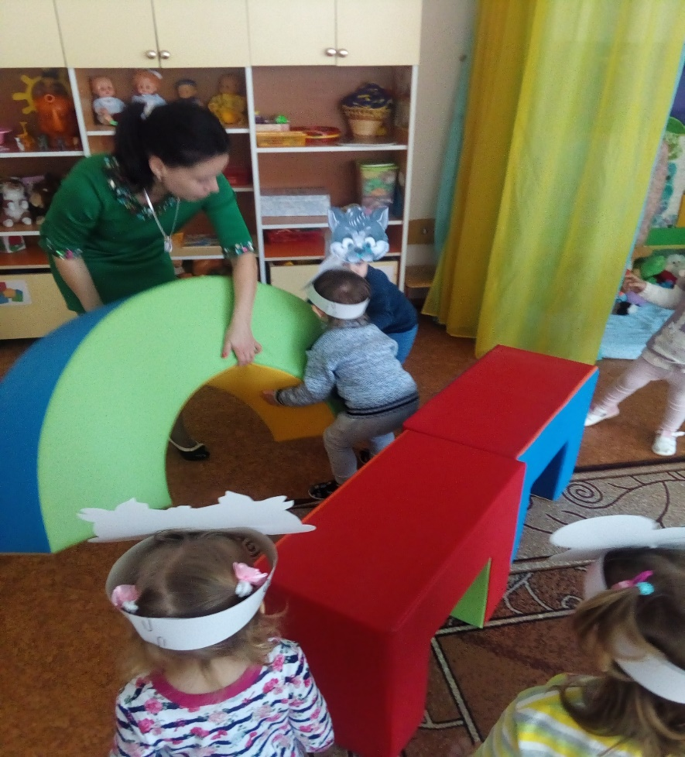

Физкультминутка.
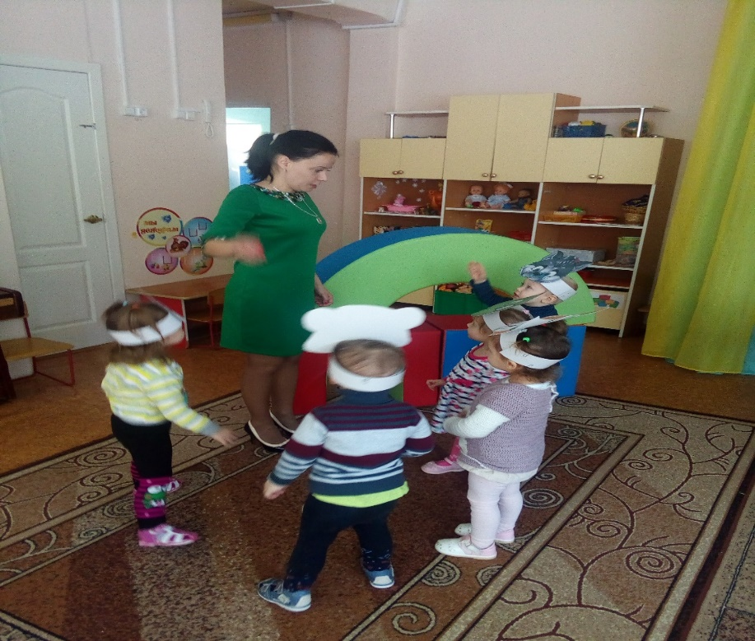

«Театр начинается с вешалки»
Для девочек
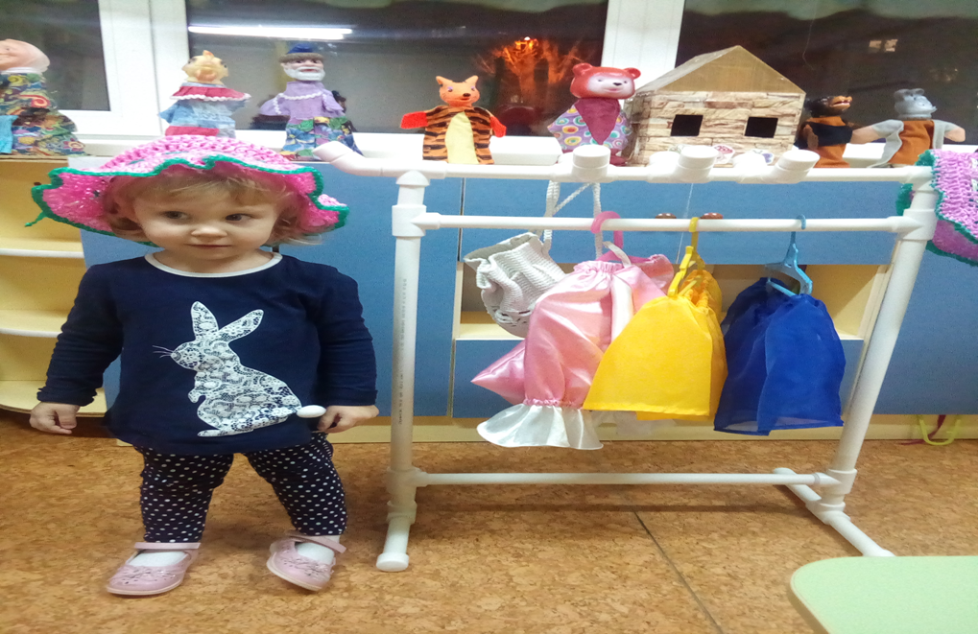

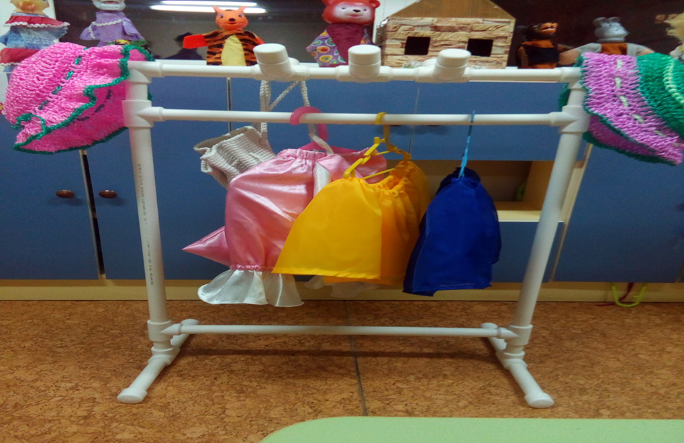

Для мальчиков
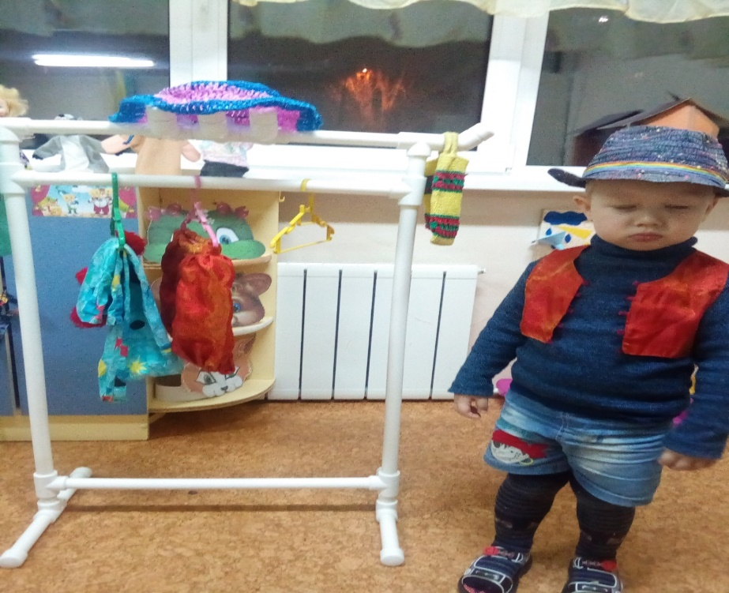

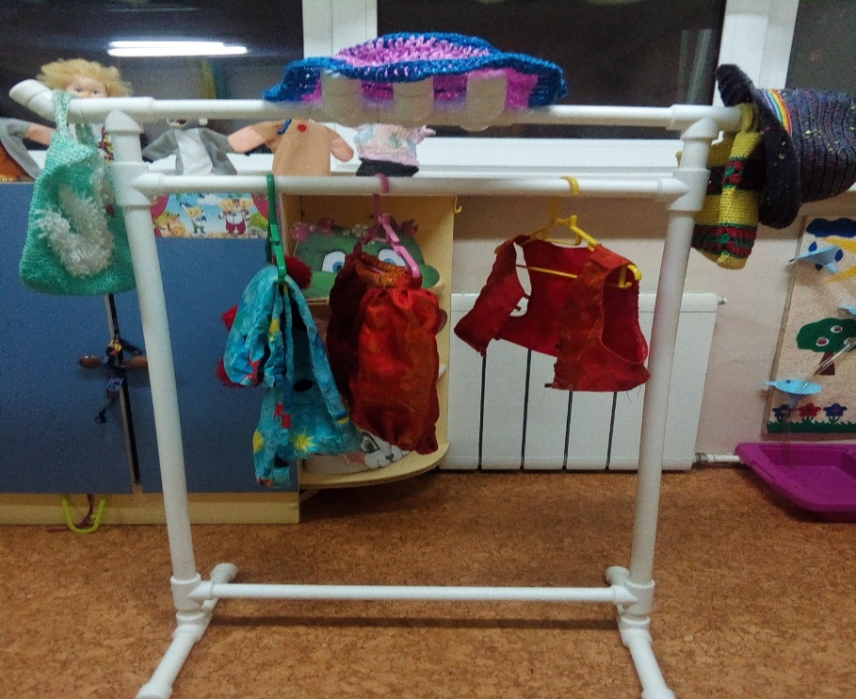

Маски
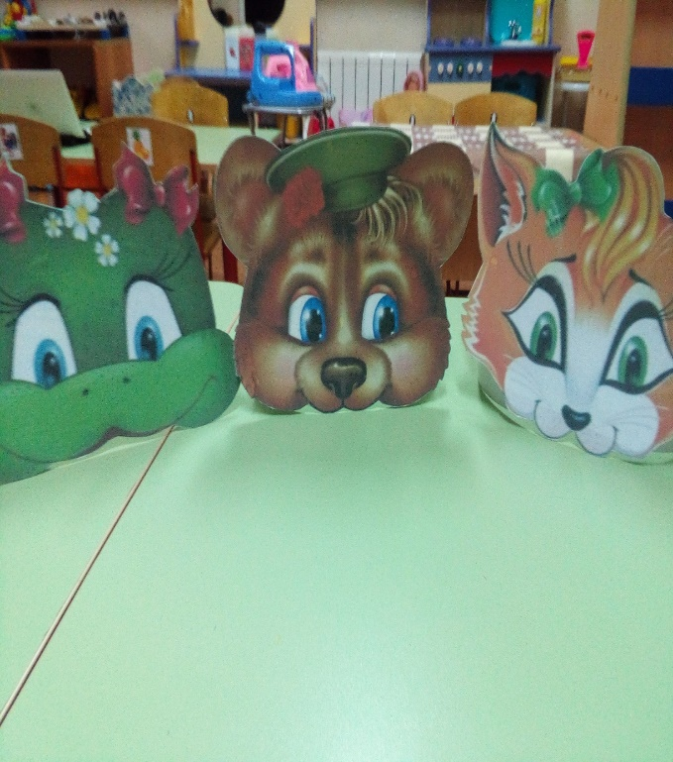

Настольный театр
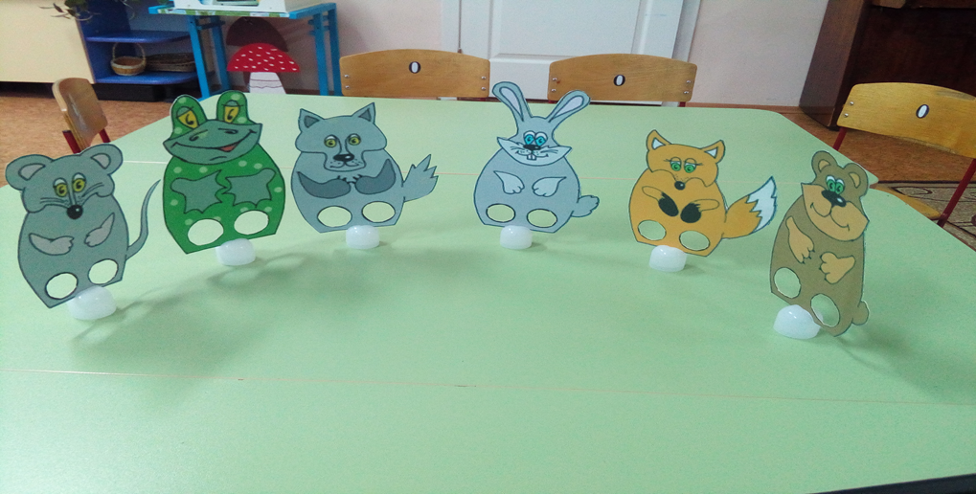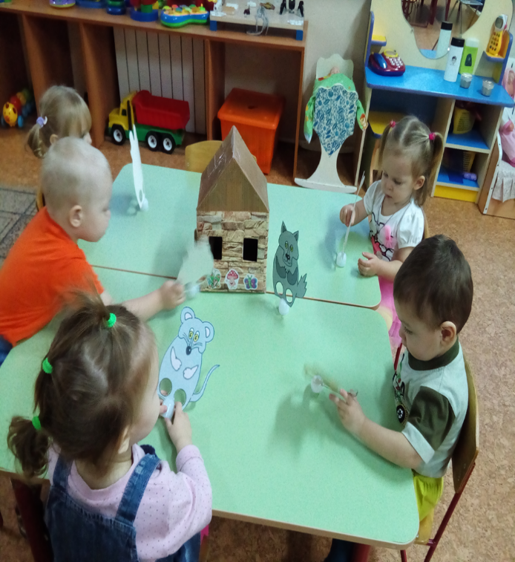

Муниципальное автономное дошкольное образовательное учреждение
«Детский сад № 11 «Сказка»
г. Балаково Саратовская область

Разработка мероприятия непрерывной образовательной деятельности с применением современных гаджетов.
«В гостях у сказки».

Воспитатель: Драгунова Ольга Юрьевна

